РЕПУБЛИКА БЪЛГАРИЯ

Министерство на земеделието и храните
Областна дирекция “Земеделие” Разград

ИНФОРМАЦИОНЕН БЮЛЕТИН
ЗА ЗЕМЕДЕЛСКИТЕ СТОПАНИ В ОБЛАСТ РАЗГРАД

БРОЙ 8
август 2011 Г.

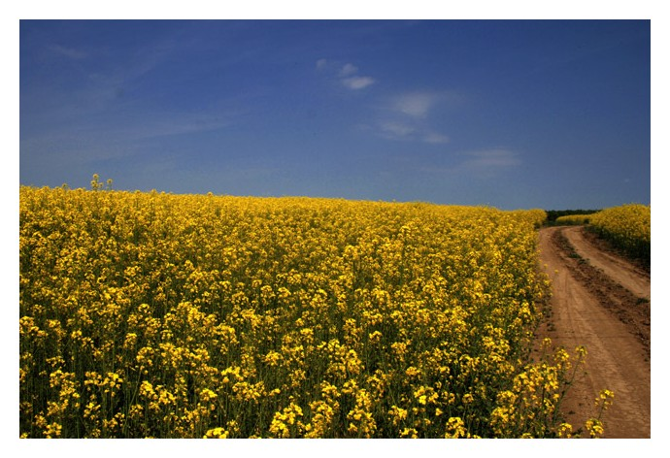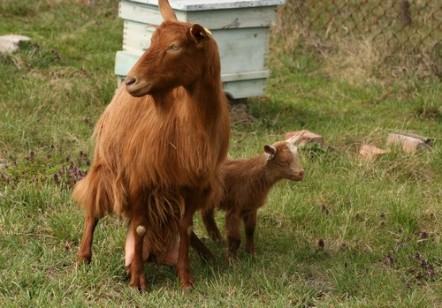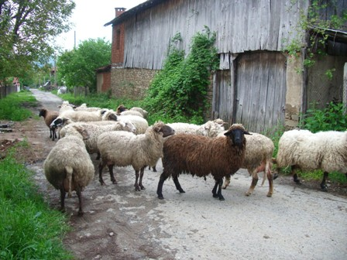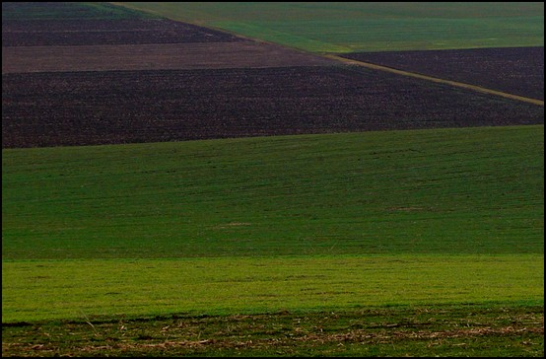
УВАЖАЕМИ ЗЕМЕДЕЛСКИ СТОПАНИ, ПРЕДОСТАВЯМЕ ВИ ИНФОРМАЦИЯ ЗА:

1.Започва търговията с млечни квоти
В ДФ „Земеделие” за трета поредна година отваря врати Квотната борса, която представлява процедура за покупко-продажба на млечни квоти на фиксирани цени. Производителите, които искат да закупят индивидуална млечна квота могат да кандидатстват в Разплащателната агенция до 30 август т. г., а от 1 септември до 15 ноември документи ще подават желаещите да продават.
Министърът на земеделието и храните утвърди за квотна 2011 – 2012 година фиксирана цена от 0,07 лева за килограм краве мляко за доставки и за директни продажби. За миналата година цената за килограм мляко на борсата беше с 0,08 лева по-висока.
Фонд „Земеделие” е междинно звено при Квотната борса. Целта на процедурата е да осигури допълнително количество квота на млекопроизводителите, които искат да разширяват дейността си на пазара. От тях съответно се освобождават тези, които не могат да ги реализират.
За периода 2009 – 2010 г., когато за първи път се прилагаше Квотната борса, през фонда са продадени и закупени млечни квоти на обща стойност над 641 200 лв. За периода 2010 – 2011 година общата стойност на покупко-продажбите е близо 598 500 лв.
Квотната система е въведена в страните от Европейския съюз като механизъм, чрез който да се постигне оптимален баланс между търсене и предлагане на мляко и млечни продукти. Всяка страна-членка има национална квота, от която производителите получават индивидуалните си квоти. В България те се разпределят от Министерство на земеделието и храните.
Документи се подават в областните дирекции на фонд „Земеделие”. Образци на заявленията са публикувани на електронната страница на институцията.

2.ДФ „Земеделие” подписва 105 анекса за авансови плащания до 50% от договорените средства по публичните мерки на ПРСР

За да улесни осъществяването на инвестиционни проекти по Програмата за развитие на селските райони (ПРСР), Европейската комисия (ЕК) увеличи тавана за авансовите плащания до 50 %.
Разпоредбата влиза в сила със задна дата, считано от 1 януари 2011 г.ДФ „Земеделие” подготви служебни анекси по договорите, подписани от общините, по които все още не са подадени заявки за авансови плащания, за да ускори прилагането на разпоредбата и с цел по-добро финансиране на проектите. В този случай не се налага общините да подават молби за сключване на анекси.
Кметовете на общините могат да подпишат анексите към своите договори в сградата на ДФЗ в удобно за тях време. Общините, които вече са заявили плащания, е необходимо да подадат коригираща заявка с по-високия авансов процент.
Изготвените служебни анекси са както следва: по Мярка 313 „Насърчаване на туристически дейности” – 29; Мярка 321 „Основни услуги за населението и икономиката” – 32, и по Мярка 322 „Развитие и обновяване на селата” – 44 броя.

3. От 23 август 2011 г. влиза в сила нова Наредба за сечите в горите
От 23 август 2011 г. влиза в сила нова Наредба за сечите в горите, с която се уреждат условията и редът за тяхното провеждане. С нормативния акт се регламентират видовете сечи и методите за тяхното извършване. Също така са разписани правилата за маркиране на насажденията, предвидени за сеч, както и издаването на позволителни и необходимите съпровождащи документи. Акцент в новата Наредба е и системата от режими и мерки за стопанисване на горите, попадащи в горските типове природни местообитания, включени в европейската екологична мрежа Натура 2000.

4.До 30 септември е срокът за сключване на анекси за разсрочване на кредити за фураж и изхранване на животни
До 30 септември 2011 година тече срок за сключване на анекси по договори за кредити, предоставени на земеделските стопани от Държавен фонд „Земеделие” през 2008, 2009 и 2010 година. Възможността за разсрочване на кредити се отнася за едногодишните кредити, предоставяни през 2008, 2009, 2010 г. на стопаните за закупуване на фураж и/или фуражни компоненти за изхранване на преживни животни (говеда, биволи, овце и кози), птици и свине. Решението е одобрено от Управителния съвет на фонда.Лихвата по разсрочването ще бъде в размер на 6%, но не по-малко от референтния лихвен процент за Република България, приложим към датата на сключване на анекса към договора за разсрочване.
Срокът, до който стопаните ще трябва да издължат разсрочените си кредити е 26 ноември 2012 г. Той се отнася за главницата по кредита и за лихвата за последната 2012 година.
Натрупаните лихви от досегашни разсрочвания на същите кредити през 2009, 2010 и 2011 година, земеделските стопани ще трябва да изплатят на фонда до 15 ноември тази година.В случай, че кредитите не бъдат разсрочени, те стават изискуеми и фонд „Земеделие” ще предприеме действия по събирането им.
Сключването на анексите за разсрочване се извършва в отделите „Прилагане на схеми и мерки за подпомагане” към съответните 28 областни дирекции на Държавен фонд „Земеделие” и тече от 15.08.2011 г. до 30.09.2011 г.Информацията за условията и изискванията за разсрочване на кредитите, земеделските производители могат да получават на място в областните дирекции на ДФ„Земеделие”, както и на телефоните за връзка с областните дирекции, обявени на сайта на фонда.
5.ДФ „Земеделие” изплати 19 524 000 лева по de minimis

Субсидията по финансова линия de minimis се предоставя за изхранване на животните през 2011 г. Средствата ще постъпят по банковите сметки на 13 081 земеделски производители. Одобрената финансова рамка на държавната помощ е в размер до 20 млн. лева. Най-много средства, в размер на 2 230 000 лв., получават 1 218 животновъди от Пловдивска област. За област Благоевград са преведени 1 189 350 лв. на 910 земеделски производители. В региона на Бургас са подпомогнати 775 фермери с над 1 189 300 лв., а в област Кърджали – 1 153 стопани имат в сметките си общо 1 200 610лв.Субсидията е предназначена за животновъдите, които отглеждат крави, биволици, овце-майки и кози-майки. Те получават по 60 лв. за крава или биволица и по 10 лв. за овца-майка или коза-майка. Ставките са обсъдени с животновъдните асоциации и са одобрени от УС на ДФ „Земеделие”. Държавната помощ се предоставя на физически лица, еднолични търговци и юридически лица, които са регистрирани по реда на наредбата за създаване и поддържане на регистър на земеделските производители за 2011 г. Всеки животновъд, подпомогнат от de minimis, се задължава да запази до края на годината 75 % от броя на животните, за които е получил финансова подкрепа от програмата.

6.Информация за кандидатите за подпомагане по мярка 123 „Добавяне на стойност към земеделски и горски продукти”
Информираме Ви, че предстои прием на заявления за подпомагане по Мярка 123 „Добавяне на стойност към земеделските и горски продукти”, който ще продължи от 15 август до 16 септември 2011 г. Допустими за подпомагане са само дейности, свързани с преработка и/или маркетинг на земеделски и горски продукти, в т.ч. млечни, месни и пчелни продукти, зърнени, технически и медицински култури; растителни и животински масла и мазнини; плодове и зеленчуци; фуражи; гроздова мъст, вино и оцет. По мярката ще се приемат и инвестиционни предложения за производство на енергия чрез преработка на растителна и животинска биомаса, с изключение на рибна биомаса. Напомняме на кандидатите, че одобрените проекти, свързани с преструктурирането на сектор мляко и за производство на енергия от биомаса, ще получават с 10 % по-високи субсидии. Същото се отнася и за инвестиции за подобряване на енергийната ефективност и такива, свързани с пречистване на отпадните води от производството.
В тази връзка Ви информираме, че предстои публикуване в Държавен вестник на изменение и допълнение на Наредба № 18/26.06.2008 г. Предстоящите промени са свързани с облекчаване на условията за финансиране по мярката:
- увеличаване на размера на авансовото плащане от 20% на 50%;
- като алтернатива на изискваната до сега банкова гаранция, при подаване на заявка за авансово плащане се дава възможност за представяне на договор за поръчителство;
- при закупуване на специализирани производствени линии, изготвени по индивидуално технологично задание, ще се изисква представянето на една оферта и задължително обосноваността на разходите в този случай ще се определя от оценяваща комисия;
- включване на механизъм за преценка на основателността на предложените разходи и чрез референтни цени
- за разходи, чиято стойност възлиза на по-малко от левовата равностойност на 15 000 евро, или са част от доставки/услуги на обща стойност, по-малка от левовата равностойност на 15 000 евро да се изисква представяне на заверени копия на предварителни или окончателни договори с избраните доставчици или изпълнители;
- допустимостта на секторите се определя въз основа на продуктите, за чиято преработка и/или маркетинг се кандидатства, технологията на производство и получените крайни продукти;
- отпада изискването офертите за доставка на машини да съдържат подпис и печат на производителя или официалния представител/вносител;
- заявлението за подпомагане ще се приема, при условие, че липсата или нередовността се отнася за документи, издавани от други държавни и/или общински органи или институции, за които кандидата представи писмено доказателство, с което е заявено искане към държавен и/или общински орган или институция за издаване на липсващия или нередовния документ;
- в приложение № 2 се уточняват допустимите производства и работни операции: белене, сортиране, профилиране, фасониране, раздробяване на дървен материал, производство на фурнир, шперплат, плочи от дървесни частици, дървесни влакна и ориентирани дървесни частици (ОСВ), многослойни мебелни плочи, производство на паркет и други подови настилки.

Обръщаме Ви внимание, че в предстоящия период на прием на заявления, към момента на кандидатстване трябва да попълните следните декларации:
- Декларация по чл. 11, ал. 8, т. 1 и 2 относно обстоятелства по чл. 93, параграф 1, чл. 94 и чл. 96, параграф 2, буква „а” от Регламент № 1605/2002 на Съвета относно финансовия регламент, приложим към общия бюджет на Европейските общности както.
- Декларация за нередност съгласно условието на чл. 8, ал. 1, т. 6 от ПМС № 18 от 4 февруари 2003 г. за създаване на съвет за координация в борбата с правонарушенията, засягащи финансовите интереси на Европейския съюз. (Декларацията е част от Заявлението за подпомагане).
Заявлението за подпомагане може да изтеглите за попълване от интернет страницата на ДФЗ или да получите в областните офиси на ДФ „Земеделие” – Разплащателна агенция.

Бенефициентите по ПРСР трябва да съгласуват с ДФ „Земеделие” промените в договорите си с фирми изпълнители
За целта те трябва да подадат заявка за одобрение на измененията в отдел „Договориране по прилагане на мерки за развитие на селските райони” във фонда. Съгласуването касае измененията в договорите на одобрени кандидати по всички мерки от програмата. След анексиране на новите условия в бизнес плана, бенефициентите ще могат да ги декларират като одобрен разход в заявката за плащане. Нанасянето на всякакви промени в инвестиционните параметри или анексирането им не е разрешено след подаването на заявка за междинно или окончателно плащане.
Съгласно текстовете на Наредбите, които уреждат прилагането на мерките от Програмата за развитие на селските райони (2007 - 2013):
(1) Ползвателят може да подаде искане за промяна на договора за отпускане на финансова помощ в РА не по-късно от два месеца преди изтичане на срока му. Към искането се прилагат доказателствата, необходими за преценката на основателността на искането.
(2) Не се допуска изменение и/или допълнение на договора за отпускане на финансова помощ, което:
- засяга основната цел на дейността и/или променя предназначението на инвестицията съгласно одобрения проект;
- води до несъответствие с целите, дейностите, изискванията и критериите за оценка, определени в тази наредба;
- води до увеличение на стойността на договорената финансова помощ
Фонд „Земеделие” ще одобрява или отхвърля исканията за промени в срок до един месец след подаването на съответните заявки.

